2017年12月1日
報道関係者各位
株式会社ソフィア
組織に潜む不正・不祥事のリスクを根絶し、顧客と向き合う組織に変える
「組織風土改革プログラム」を提供開始

株式会社ソフィア（所在地：東京都港区、代表取締役社長：廣田 拓也／以下 ソフィア、URL：http://www.sofia-inc.com/）は、企業の組織変革やインターナルブランディングに係るコンサルティングを多く手がけています。

「会社・上司＞お客様」が生む負のスパイラル
企業における不祥事が相次いでいます。歴史があり、社会から信頼されていた会社であるにも関わらず、重大なコンプライアンス上の問題が発生しています。その多くは長期にわたる不正の隠ぺいであり、そこには社員が「何かがおかしい」「間違っている」と認識しながらも、口に出すことが許されない風土があります。
終身雇用による家族的経営は、強い愛社精神、エンゲージメントを生み、指揮命令を確実に遂行できる強い会社をつくってきました。一方で、歪んだ強い愛社精神は、個人の正義を変化させ、「会社・上司 > お客様」という構図を作り出し、不正や問題の隠ぺい・ごまかしを許容する風土も生まれやすくしてしまいます。
ソフィアでは2017年11月29日より、内在する問題を明らかにし、深く切り込みながら、お客様とともに改革スイッチを探し、押し続ける組織風土改革プログラムの提供をスタートしました。

コミュニケーションを変えれば風土が変わる
ソフィアでは、風土改革のためには根本的なコミュニケーション改善が必要だと考え、一般的なコミュニケーションのみならず、組織の風土に影響を及ぼす管理職層以上の育成、現場社員のマインド醸成、徹底・伝達事項を確実に伝えるルート設計、業務における異常フローの改善など、コミュニケーションを生む根幹への対応を含めたサポートを行っています。
そのために、まず千差万別の企業の状況を明確に把握し、どこに課題があるのかを知るための調査が不可欠です。ソフィアでは、定量的なアンケート調査と生の声を引き出すインタビュー調査を掛け合わせ、それぞれの企業のボトルネックを明らかにします。

不正・不祥事が起きやすい組織風土の症状例
- トップから「風土改革」「組織改革」といったキーワードが何度も発信されているが、掛け声だけで一向に変わる気配がない
- 組織間でコンセンサスがとれずに、小さなぶつかり合いが起きているが、根本的に解決した様子は見られない
- 問題を問題であると発言することが憚られ、組織内で噂が飛び交い、何が真実かわからなくなっている
- 会議では建設的な意見は出ず、担当者の報告に対して上位者の属人的視点で良い悪いが通達されるのみ。会議終了後に、本当の意見交換がスタートする
- 社運をかけるような大きなプロジェクトであっても、多くはお手並み拝見状態。応援しているように見えて、小さな失敗や事故を高みの見物している
など。

プログラム概要（※調査結果により、プログラムの進め方は異なります）
- 現状把握：デプスインタビュー・定量調査
マネジメント、社員、取引先、顧客に対するインタビュー調査／定量化するためのアンケート調査
- 解決シナリオの策定
事業戦略・組織改革シナリオの策定／プロジェクトの立ち上げとメンバーの選定／プロジェクト合宿の実施／シナリオの具体化推進／マネジメントへの報告
- 施策の実行、効果測定
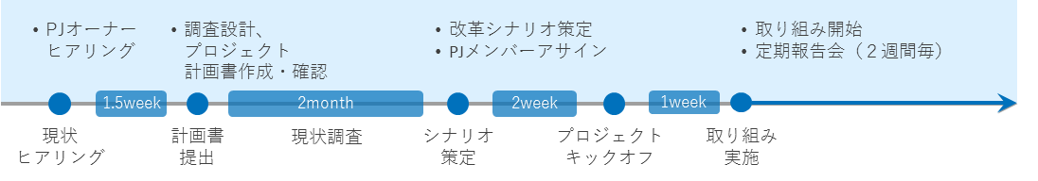
施策実行支援／定期的な効果測定（KPI測定、現場社員へのショートインタビュー）／社内アンケートの実施／効果検証とシナリオの見直し

【株式会社ソフィア 会社概要】
・代表： 代表取締役社長 廣田 拓也
・所在地：東京都港区麻布十番1－2－3 プラスアストルビル8階
・URL： http://www.sofia-inc.com/
・設立： 2001年2月5日
・事業内容：
- コミュニケーションコンサルティング事業
インターナルブランディングに係るコンサルティング／組織開発支援／社内（インナー）コミュニケーション総合コンサルティング／コーポレートブランディングに係るコンサルティング
- コミュニケーションメディア・コンテンツ企画制作事業
社内報・イントラネット企画制作／イントラネット導入・開発支援／社内SNS導入支援
- 研修・ワークショップ事業
研修・ワークショップ企画・設計、実施支援、LMS導入支援
----------------------------------------------------------------------------------------------
- 本件に関する問い合わせ先
株式会社ソフィア 広報担当：岡田／森口
TEL：03-5574-7031 FAX：03-5574-7034 e-mail：smagazine@sofia-inc.com
東京都港区麻布十番1－2－3 プラスアストルビル8階 http://www.sofia-inc.com/

